ЗАПИСЬ НА ПЛАНОВЫЙ ПРИЕМ К ВРАЧУ
В соответствии с Приказом Министерства здравоохранения Московской области №1561 от 28.10.2015г. «Об утверждении Порядка использования Единой медицинской информационно-аналитической системы Московской области в государственных учреждениях здравоохранения Московской области», специальности врач-стоматолог ортодонт и врач-стоматолог хирург не входят в перечень специалистов, для которых должна быть открыта самостоятельная запись (интернет-портал, инфомат).
В связи с увеличением жалоб пациентов и резко возросшим спросом на медицинскую помощь по хирургической стоматологии и ортодонтии, принято решение запись к данным специалистам проводить через телефон Колл-центра учреждения: +7(499)130-29-03.
Обращаем ваше внимание ,что ортодонтическая помощь не является экстренной ,осуществляется в плановом порядке согласно очередности .
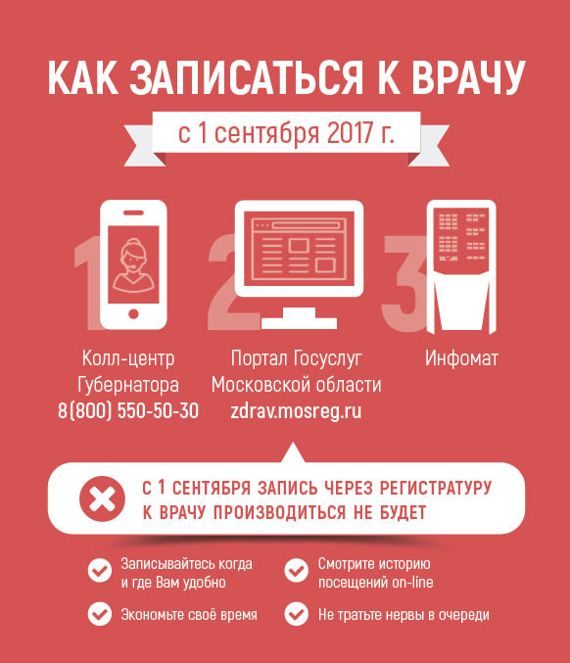
ОБЪЯВЛЕНИЕ!
Уважаемые посетители,
обращаем Ваше внимание,
с 01 сентября 2017 г.
ЗАПИСЬ НА ПЛАНОВЫЙ ПРИЕМ
К ВРАЧУ ЧЕРЕЗ РЕГИСТРАТУРУ ПРОИЗВОДИТЬСЯ НЕ БУДЕТ!
С 01 августа 2017 года Вы можете записаться к врачу на плановый прием следующими доступными способами:
- Колл-центр Губернатора по номеру телефона: 8(800) 550-50-30
- Портал государственных услуг Московской области: https://uslugi.mosreg.ru/zdrav/;
- Информационный терминал.

